 | 
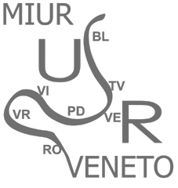 | MINISTERO DELL’ISTRUZIONE, DELL’UNIVERSITÀ E DELLA RICERCA  UFFICIO SCOLASTICO REGIONALE PER IL VENETO  DIREZIONE GENERALE  Ufficio VII - Ufficio scolastico di Venezia  Via A.L. Muratori, 5 – 30173 Mestre (VE)

Prot. Ve-Mestre, 06/06/2013

Ai Dirigenti delle Istituzioni scolastiche di ogni ordine e grado della provincia

OGGETTO: Personale ATA – Autorizzazione proroga contratto stipulato fino al termine dell’attività didattica/termine delle lezioni.

In riscontro alle richieste di proroga pervenute, in considerazione dei motivi addotti, viste le disposizioni vigenti in materia e la nota della Direzione Regionale prot. 7110 del 28 maggio 2013

SI AUTORIZZA

la proroga dei contratti del personale ATA come da prospetto allegato, parte integrante della presente nota, nel quale sono riportati i nominativi dei dipendenti per i quali è stata richiesta la proroga e, nell’ultima colonna, il termine della proroga concessa.

IL DIRIGENTE
dott. Domenico MARTINO

Responsabile del procedimento: Emanuela Carretto
Collaboratori: Nicoletta Moriotto e Angela Pangia

USR VENETO – Ufficio VII Ufficio scolastico di Venezia – tel. 041/ 2620901 fax 041/2620991
e-mail usp.ve@istruzione.it - http://www.istruzionevenezia.it

